CỘNG HÒA XÃ HỘI CHỦ NGHĨA VIỆT NAM
Độc lập – Tự do – Hạnh phúc

PHIẾU ĐĂNG KÝ ỨNG TUYỂN
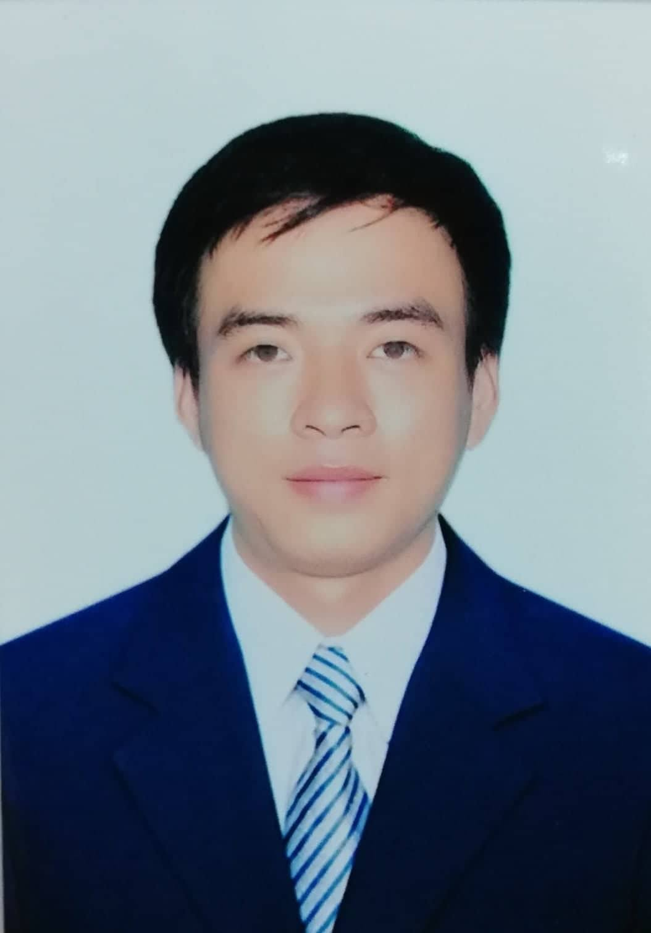
I. THÔNG TIN VỊ TRÍ DỰ TUYỂN

Ảnh 4 x 6
Vị trí ứng tuyển: Nhân viên QA
Mức lương đề nghị: 5.000.000đ

II. LÝ LỊCH BẢN THÂN
Họ và tên: Nguyễn Vang Thanh Ngày sinh: 03/08/1995 Nơi sinh: Tiền Giang |  |  | Giới tính: Nam
Nơi đăng ký Hộ khẩu thường trú: | ấp An Ninh, xã Vĩnh Hựu, huyện Gò Công Tây, tỉnh Tiền Giang
Số CMND: 312242099 cấp ngày 01./10/2009 tại Công an: tỉnh Tiền Giang
Nơi ở hiện nay/: ấp An Ninh, xã Vĩnh Hựu, huyện Gò Công Tây, tỉnh Tiền Giang
Ngày vào Đảng: …../…../….. Nơi kết nạp Đảng: ……………………………………Dân tộc: Kinh
Tình trạng hôn nhân: Độc thân
Chiều cao: 1m68 |  | Cân nặng: 59kg
Sức khỏe loại: II
Địa chỉ liên lạc: ấp An Ninh, xã Vĩnh Hựu, huyện Gò Công Tây, tỉnh Tiền Giang
Số điện thoại liên hệ: 01633740671 |  | Email: vangthanh31@gmail.com
III. QUÁ TRÌNH ĐÀO TẠO
Trình độ | Trường đào tạo | Ngành học | Xếp loại | Năm hoàn thành
Đại học □ | Đại học Y dược Cần Thơ | Dược học | Khá | 2018
Sau Đại học □
Các chứng chỉ khác: | Ứng dụng công nghệ thông tin cơ bản
Anh văn: | □TOEIC….. □TOEFL….. □IELTS…….(Đang học IELTS)
Ngoại ngữ khác:
IV. QUÁ TRÌNH CÔNG TÁC
Thời gian |  | Đơn vị công tác | Vị trí | Mức lương | Lý do thôi việc
Từ | Đến
V. KINH NGHIỆM (Các công việc chính đã thực hiện)
Tôi vừa mới tốt nghiệp nên chưa có kinh nghiệm ở vị trí ứng tuyển nhưng tôi tin với những kiến thức cơ đã có được cùng với sự cố gắng, không ngại khó, ham học hỏi tôi sẽ làm tốt vị trí được giao

VI. MỤC TIÊU PHÁT TRIỂN NGHỀ NGHIỆP
Tôi rất mong muốn được làm việc trong một môi trường chuyên nghiệp, hiện đại, cạnh tranh. Vì vậy, Imexpharm là công ty mà tôi muốn cống hiến lâu dài, phát triển ổn định. Tôi luôn sẵn sàng học hỏi và tích lũy kinh nghiệm thực tế để có thể chắc chắn rằng, công việc được hoàn thành tốt nhất, luôn cố gắng phấn đấu để trở thành 1 Senior QA. Mục tiêu sau đó là lấy bằng sau đại học trong 5 năm tới

VII. KỸ NĂNG ĐẶC BIỆT (nêu vắn tắt trong quá trình học tập và công tác)
Có khả năng đọc hiểu và dịch tài liệu tiếng Anh, giao tiếp bằng tiếng Anh, kỹ năng làm việc nhóm và khi làm việc độc lập
………………………………………………………………………………………………………………………

VIII. THÀNH PHẦN GIA ĐÌNH (Bố, mẹ, anh chị em, vợ (chồng),con)
TT | Họ và tên | Giới tính | Năm sinh | Quan hệ | Nghề nghiệp - Nơi làm việc
1 | Nguyễn Hùng Cường | Nam | 1967 | Cha
2 | Nguyễn Thị Tuyết Vân | Nữ | 1971 | Mẹ
3 | Nguyễn Thị Kim Ngân | Nữ | 1990 | Chị
4 | Nguyễn Thanh Trúc | Nữ | 2004 | Em
IX. BẠN BIẾT THÔNG TIN TUYỂN DỤNG TỪ ĐÂU?
□ Website của IMEXPHARM | □ Trang web khác | □ Bạn bè, người quen
□ Báo giấy | □ Khác (ghi cụ thể): Người quen trong công ty
Tôi xin cam đoan những thông tin cung cấp trên đây là chính xác và đầy đủ, nếu có gì sai khác, tôi xin hoàn toàn chịu trách nhiệm.
Xác nhận của Chính quyền địa phương nơi cư trú | Tiền Giang, ngày 08 tháng 08 năm 2018  ỨNG VIÊN DỰ TUYỂN  (ký và ghi rõ họ tên)  Nguyễn Vang Thanh

